台北市立松山高中九十三學年度第二學期第一次期中考 高二化學科試題
範圍：ch5.3（烴的典型反應）~ch7.3（pH值）
第一部分：單一選擇題（共45分）
說明：第1題至15題，每題3分；每題各有4個備選答案，答錯不倒扣，整題完全不作答者，視同放棄，該題得零分。答案需在「答案卡」上標出。
1、關於反應CO＋NO₂→CO₂＋NO，何者為有效碰撞的位向？
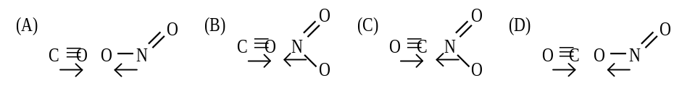
2、化學反應速率的實驗，圖中黑點表示反應物濃度[A]隨時間的變化，下列何者對A而言是一級
反應？
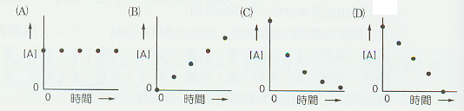
3、研究反應速率，反應方程式為：BrO₃－＋5Br－＋6H＋→3Br₂＋3H₂O，則下列各物種的濃度變化圖何者正確？
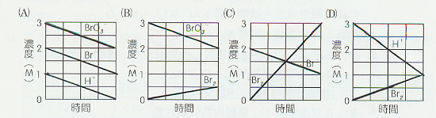
4、有一化學反應，當反應物的濃度改變時，反應速率的變化特別明顯，則該反應必有何種特性？
(A)為吸熱反應 (B)為放熱反應 (C)反應級數極大 (D)活化能較低。
＊以甲~己的選項，回答5~6題：
（甲）分子動能分布曲線 （乙）活化能 （丙）反應級數
（丁）反應熱 （戊）反應速率 （己）反應速率常數
5、催化劑可改變甲~己的哪些選項？
（A）甲戊己 （B）乙丙戊己 （C）甲乙戊 （D）甲丁戊己
6、溫度可改變甲~己的哪些選項？
（A）甲戊己 （B）乙丙戊己 （C）甲乙戊 （D）甲丁戊己
7、若有一水溶液pH＝3.5，則該溶液氫離子濃度[H＋]是多少？（log2=0.3，log3=0.5）
（A）3×10^{－3} （B）2×10^{－4} （C）3×10^{－4} （D）3×10^{－5}

8、25℃時，取pH＝10的溶液1mL加水稀釋成10L，則後來溶液的 pH值約為多少？
(A)7 (B)9 (C)11 (D)14
9、已知下列兩反應均傾向右方進行：NH＋H₂O→NH₃＋OH－，OH－＋HCN→H₂O＋CN－，則下列何者鹼性最強？
(A)NH (B)OH－ (C)CN－ (D)H₂O。
10、已知：酸強度為HI＞HNO₂＞HC₂H₃O₂＞HClO＞HCN，依布－羅學說下列何者為最弱鹼？
(A)I－ (B)NO₂－ (C)C₂H₃O₂－ (D)CN－。
11、承上題的酸強度，則下列各0.1M等體積混合的溶液，何者的淨質子轉移程度最大？
(A)氫氰酸＋碘化鈉 (B)氫碘酸＋氰化鈉
(C)亞硝酸＋次氯酸鈉 (D)乙酸＋乙酸鈉
12、下列何者不與硝酸銀的氨水溶液反應？
(A)2－丁炔 (B) 1－丁炔 (C)丙炔 (D)乙炔。
13、正戊烷在適當條件下，可與下列何種試劑發生反應？
(A)濃硫酸 (B)濃NaOH_{(aq)} (C)濃硝酸 (D)中性KMnO_{4(aq)}。
14、正丙苯與酸性重鉻酸鉀(K₂Cr₂O₇)溶液共熱，可得下列何種產物？
(A)苯甲醇 (B)苯甲酸 (C)甲苯 (D)苯丙酸。
15、下列何種試劑可用來區別乙烯與乙炔？
(A)溴的四氯化碳溶液 (B)氯化亞銅的氨水溶液
(C)金屬鎂 (D)微鹼性的過錳酸鉀溶液。
第二部分：多重選擇題（共40分）
說明：第16題至25題，每題4分；每題各有5個備選答案，其中至少有一個正確，每答對一個，可各獲題分之1/5；每答錯一個，則各倒扣題分之1/5；整題完全不作答者視同放棄，則該題得零分。答案需在「答案卡」上標出。

16、在適當條件下，N_{2(g)}＋3H_{2(g)}→2NH_{3(g)}反應中，氮的消耗速率為200mmHgs^{－1}，則下列敘述何者正確？
(A)氫的消耗速率為300mmHgs^{－1} (B)氨的消耗速率為400mmHgs^{－1}
(C)氨的生成速率為300mmHgs^{－1} (D)系統總壓的減少速率為400mmHgs^{－1}
(E)系統總壓的增加速率為400mmHgs^{－1}。
17、
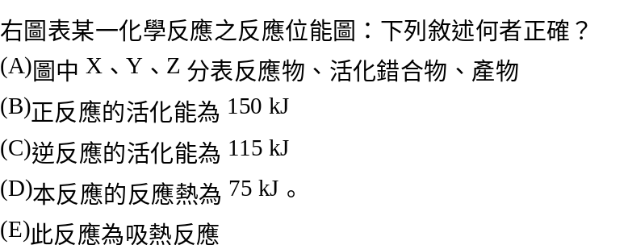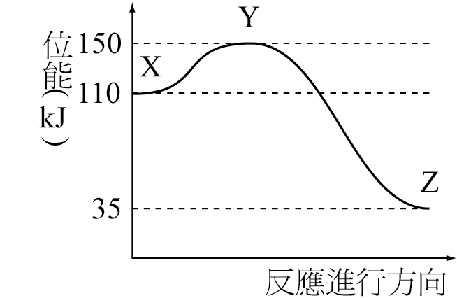
18、下列各反應，何者可用( )內的變化量，測定反應速率？
(A)N₂O_{4(g)}→2NO_{2(g)}，（定容時系統總壓）
(B)H₂C₂O_{4(aq)}＋Ba(OH)_{2(aq)}→BaC₂O_{4(s)}＋2H₂O_{(l)}，（導電度）
(C)CO_{(g)}＋NO_{2(g)}→CO_{2(g)}＋NO_{(g)}，（定壓時系統體積）
(D)CO_{(g)}＋NO_{2(g)}→CO_{2(g)}＋NO_{(g)}，（顏色）
(E)AgNO_{3(aq)}＋HCl_{(aq)}→AgCl_{(s)}＋HNO_{3(aq)}，（pH值）。
19、有關活化能與低限能的敘述，下列何者正確？
(A)活化能是動能，低限能是位能 (B)活化能越小，低限能也越小
(C)活化能越大，反應熱也越大 (D)活化能與低限能等值異號
(E)活化能的大小決定於反應物種的本性。
20、在NH₃＋H－NH₂－＋H₂中，下列敘述哪些正確？
(A)NH₃與NH₂－為共軛酸鹼對 (B)H－為H₂的共軛鹼
(C)NH₃為布羅鹼 (D)NH₂－為布羅酸
(E)該反應有二對共軛酸鹼對。
21、在下列反應中，HCO₃－在哪一項顯示酸的行為？
- HCO₃－_{(aq)}＋H₃O＋_{(aq)} → H₂O＋CO_{2(g)}
- HCO₃－_{(aq)}＋HCl_{(aq)} → H₂O＋CO_{2(g)}＋Cl－_{(aq)}
- HCO₃－_{(aq)}＋CH₃COOH_{(aq)} → H₂CO_{3(aq)}＋CH₃COO－_{(aq)}
- HCO₃－_{(aq)}＋H₂O_{(l)} → CO₃^{2－}_{(aq)}＋H₃O＋_{(aq)}
- HCO₃－_{(aq)}＋HPO₄^{2－}_{(aq)} → CO₃^{2－}_{(aq)}＋H₂PO₄－_{(aq)}。
22、下列何者可當布羅酸，也可當布羅鹼？
(A)CO₃^{2－} (B)H₂PO₂－ (C)NH₃ (D)O^{2－} (E)HS－。
23、下列酸的命名，何者不正確？
(A)HClO_{2(aq)}亞氯酸 (B)H₂S_{(aq)}硫氫酸 (C)H₂SO_{3(aq)}亞硫酸
(D)H₂MnO_{4(aq)}錳酸 (E)H₂Cr₂O_{7(aq)}二鉻酸。
24、下列哪些為共軛酸鹼對？
(A)H₂CO_{3(aq)}，CO_{2(aq)} (B)HCl _{(aq)}，Cl－_{(aq)} (C)NH_{3(aq)}，CH₃COOH_{(aq)}
(D)HClO_{4(aq)}，HClO_{3(aq)} (E)NH_{3(aq)}，NH₄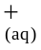。
25、下列何者可使溴的四氯化碳溶液褪色？
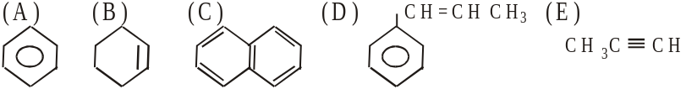

第三部份：非選擇題：（共20分）
說明：共二大題，各十分；計算題務必寫出計算過程，並將答案寫在答案欄中。
一、寫出A~E的結構式：
- 甲苯與過量的濃硝酸和濃硫酸反應產生A和水
- 苯與濃硫酸反應產生B和水
- 乙烯與過錳酸鉀的微鹼溶液反應產生C和二氧化錳與氫氧化鉀
- 丙炔在酸性水溶液中（含硫酸汞）反應產生D
- 丙烯與HCl的反應產生E
二、有一反應：2A＋B＋C→D＋3E
（甲）若[A]與反應速率的關係圖為：
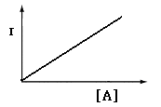
（乙）若將A、B、C的初濃度固定，測B的濃度與時間關係數據如下：
時間（s） | 0 | 25 | 50 | 75
[B]（M） | 0.20 | 0.15 | 0.10 | 0.05

（丙）將A、B濃度固定，改變C的濃度，測量D的生成速率，結果如下：

 | [A]（M） | [B]（M） | [C]（M） | r_{D}（Ms^{－1}）
Ⅰ | 0.2 | 0.1 | 0.1 | 4.0×10^{－3}
Ⅱ | 0.2 | 0.1 | 0.2 | 1.6×10^{－2}
Ⅲ | 0.2 | 0.1 | 0.3 | 3.6×10^{－2}
從甲、乙、丙的實驗結果，試求：
（1）此反應的速率定律式？
（2）此反應的總級數？
（3）此反應的速率常數k（需註明單位）？
（4）A、B、C的濃度均為0.1M時，r_{E}是多少？

台北市立松山高中九十三學年度第二學期第一次期中考 高二化學科答案卷
班級： 姓名： 座號：
一、寫出A~E的結構式：
A | B | C | D | E

二、計算題務必寫出計算過程，並將答案寫在答案欄中

（1） | （2） | （3） | （4）

